TRƯỜNG ĐẠI HỌC GIAO THÔNG VẬN TẢI
PHÂN HIỆU TẠI TP. HỒ CHÍ MINH
BỘ MÔN ĐIỆN – ĐIỆN TỬ


BÁO CÁO BÀI TẬP LỚN

ĐỀ TÀI: TÌM HIỂU VỀ DANH SÁCH LIÊN KẾT ĐƠN VÀ ỨNG DỤNG VÀO QUẢN LÝ THƯ VIỆN
Giảng viên hướng dẫn: ThS. TRẦN THỊ DUNG
Sinh viên thực hiện: TRỊNH VĂN CẢNH
VŨ ĐỨC DUY
PHAN HIỂU ĐẠT
LÊ VÕ ĐÌNH PHÚC
Lớp : KỸ THUẬT ĐIỆN TỬ VIỄN THÔNG
Khoá : 65

Tp. Hồ Chí Minh, năm 2025

LỜI CẢM ƠN

Lời đầu tiên, chúng em xin gửi lời cảm ơn tới Ban giám hiệu nhà trường, các thầy cô thuộc các phòng ban, khoa viện đã tạo điều kiện tốt nhất trong quá trình chúng em được tham gia học tập tại trường.
Đồng thời, chúng em xin gửi lời cảm ơn chân thành và sâu sắc nhất tới cô Trần Thị Dung vì sự hỗ trợ và hướng dẫn quý báu trong quá trình thực hiện bài tập lớn vừa qua. Sự tận tâm, nhiệt huyết và chuyên nghiệp của cô đã giúp chúng em vượt qua những khó khăn trong nghiên cứu và hoàn thành bài tập một cách tốt nhất.
Trong suốt quá trình làm bài, chúng em đã gặp không ít thử thách. Tuy nhiên, nhờ vào sự chỉ bảo tận tình của cô, chúng em đã có thể tìm ra những giải pháp hợp lý và thực hiện các bước cần thiết một cách hiệu quả. Những buổi trao đổi cùng cô không chỉ mang lại cho chúng em kiến thức mà còn mở rộng tư duy và giúp chúng em phát triển kỹ năng nghiên cứu độc lập.
Chúng em vô cùng trân trọng những gì cô đã làm cho chúng em và cho các bạn sinh viên khác. Sự tận tâm của cô đối với nghề giáo đã tạo ra một môi trường học tập tích cực và đầy cảm hứng. Chúng em hy vọng sẽ tiếp tục được cô chỉ bảo trong các dự án học tập và nghiên cứu trong tương lai.
Một lần nữa, chúng em xin chân thành cảm ơn cô. Chúc cô sức khỏe, hạnh phúc và thành công trong sự nghiệp giảng dạy.

MỤC LỤC
CHƯƠNG 1. TỔNG QUAN 1
1.1 Giới thiệu chung 1
1.2 Mục tiêu của chương trình quản lý thông tin sinh viên 1
1.3 Phạm vi nghiên cứu 1
1.3.1 Nội dung nghiên cứu 1
1.3.2 Phương pháp nghiên cứu 2
1.3.3 Giới hạn nghiên cứu 2
1.4 Cấu trúc bài báo cáo 2
CHƯƠNG 2 . CƠ SỞ LÝ THUYẾT 3
2.1 Tổng quan về danh sách liên kết đơn 3
2.1.1 Danh sách liên kết đơn là gì? 3
2.1.2 Cấu trúc của node 3
2.1.3 Đặc điểm của danh sách liên kết đơn 4
2.2 Ứng dụng quản lý thông tin người liên hệ 4
2.2.1 Lưu trữ thông tin người liên hệ 4
2.2.2 Thiết kế thuật toán 5
CHƯƠNG 3. GIAO DIỆN CHƯƠNG TRÌNH 16
CHƯƠNG 4. KẾT LUẬN VÀ KIẾN NGHỊ 21
4.1 Kết quả đạt được 21
4.2 Đánh giá hiệu quả 21
4.3 Kiến nghị 22

CHƯƠNG 1. TỔNG QUAN

1.1 Giới thiệu chung
Danh sách liên kết đơn là một trong những cấu trúc dữ liệu cơ bản trong lập trình máy tính, được sử dụng rộng rãi trong nhiều ứng dụng. Với tính linh hoạt và khả năng mở rộng, danh sách liên kết đơn phù hợp cho việc quản lý dữ liệu thay vì sử dụng mảng tĩnh. Trong báo cáo này, chúng ta sẽ tìm hiểu về danh sách liên kết đơn, cấu trúc và các thao tác cơ bản của nó, cùng với ứng dụng cụ thể trong việc quản lý thông tin thư viện

1.2 Mục tiêu của chương trình quản lý thư viện

Chương trình được xây dựng nhằm quản lý thông tin sách và sinh viên mượn sách trong thư viện một cách dễ dàng và hiệu quả. Hệ thống cho phép lưu trữ, hiển thị, tìm kiếm, chỉnh sửa và sắp xếp thông tin sách theo các tiêu chí như mã sách, tên sách, tác giả, đánh giá và ngày xuất bản. Bên cạnh đó, chương trình còn quản lý danh sách sinh viên mượn sách, bao gồm mã sinh viên, họ tên và ngày mượn. Người dùng có thể thao tác thông qua menu điều khiển với các chức năng như nhập dữ liệu, in danh sách, tìm kiếm, sắp xếp và chỉnh sửa thông tin. Cấu trúc chương trình được tổ chức rõ ràng với các struct và class riêng biệt cho sách và sinh viên, giúp việc quản lý dữ liệu trở nên khoa học, dễ mở rộng và bảo trì.

1.3 Phạm vi nghiên cứu

1.3.1 Nội dung nghiên cứu
Khái niệm và cấu trúc của danh sách liên kết đơn: Tìm hiểu về định nghĩa, cách thức hoạt động và các thành phần cấu thành của danh sách liên kết đơn.
Các thao tác cơ bản trên danh sách liên kết đơn: Phân tích và minh họa các thao tác như thêm, xóa, tìm kiếm và duyệt danh sách. Đặc biệt, nghiên cứu cách các thao tác này ảnh hưởng đến hiệu suất và tính linh hoạt của cấu trúc dữ liệu.
Ứng dụng của danh sách liên kết đơn trong quản lý thông tin 1 thư viện: Tìm hiểu cách xây dựng hệ thống quản lý thư viện bằng cách sử dụng danh sách liên kết đơn, bao gồm cấu trúc dữ liệu, cách lưu trữ và truy xuất thông tin.

1.3.2 Phương pháp nghiên cứu
Phân tích lý thuyết: Tìm hiểu các tài liệu, sách giáo khoa và bài báo liên quan đến danh sách liên kết đơn và các ứng dụng của nó.
Thực nghiệm lập trình: Xây dựng ứng dụng mẫu để minh họa cách sử dụng danh sách liên kết đơn trong việc quản lý thông tin thư viện . Bằng cách thực hiện các thao tác thêm, xóa, và tìm kiếm để kiểm tra tính hiệu quả của cấu trúc này.
Đánh giá hiệu suất: So sánh danh sách liên kết đơn với các cấu trúc dữ liệu khác như mảng, cây nhị phân để đánh giá ưu và nhược điểm của từng loại trong bối cảnh quản lý thông tin.

1.3.3 Giới hạn nghiên cứu
Không bao gồm các loại danh sách khác: Đề tài tập trung chủ yếu vào danh sách liên kết đơn và không mở rộng sang danh sách liên kết kép hay các cấu trúc dữ liệu phức tạp hơn.
Chỉ áp dụng trong lĩnh vực quản lý thông tin thư viện : Mặc dù danh sách liên kết đơn có nhiều ứng dụng khác, nghiên cứu này chủ yếu tập trung vào việc quản lý thông tin thư viện trong các ứng dụng thực tế.
Mức độ kỹ thuật: Nghiên cứu sẽ sử dụng các ngôn ngữ lập trình phổ biến như C, C++, hoặc Python để minh họa, nhưng không đi sâu vào các ngôn ngữ lập trình đặc thù hay công nghệ tiên tiến.

1.4 Cấu trúc bài báo cáo
Bài báo cáo được tổ chức như sau:
Chương 1: Trình bày nội dung cơ bản liên quan đến đề tài
Chương 2: Trình bày đề tài
Chương 3: Trình bày kết quả và kiến nghị

CHƯƠNG 2 . CƠ SỞ LÝ THUYẾT

2.1 Tổng quan về danh sách liên kết đơn

2.1.1 Danh sách liên kết đơn là gì?
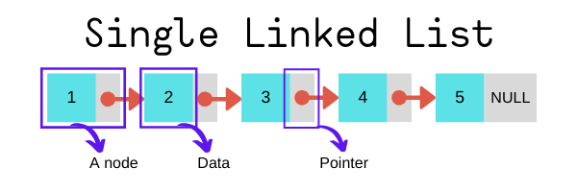
Danh sách liên kết đơn (singly linked list) là một cấu trúc dữ liệu bao gồm một chuỗi các phần tử (node), mỗi phần tử chứa một giá trị và một liên kết (hoặc con trỏ) đến phần tử tiếp theo trong danh sách. Cấu trúc này cho phép thêm, xóa và truy cập các phần tử một cách linh hoạt và hiệu quả hơn so với mảng truyền thống.
Hình 2.1: Ví dụ trực quan về danh sách liên kết đơn

2.1.2 Cấu trúc của node
Mỗi node trong danh sách liên kết đơn bao gồm hai thành phần chính:
Dữ liệu (data): Lưu trữ thông tin của nút (chẳng hạn như một số nguyên, chuỗi ký tự, hoặc một đối tượng).
Con trỏ (next): Con trỏ trỏ đến nút kế tiếp trong danh sách. Nút cuối cùng trong danh sách sẽ trỏ đến NULL , đánh dấu đây là kết thúc của danh sách.
Data

Node

Next

Hình 2.2: Cấu trúc của Node

2.1.3 Đặc điểm của danh sách liên kết đơn
Cấp phát động: Danh sách liên kết đơn cho phép cấp phát bộ nhớ cho mỗi nút khi cần, giúp tiết kiệm bộ nhớ. Khi không cần nữa, bộ nhớ của nút có thể được giải phóng.
Không yêu cầu bộ nhớ liên tiếp:Các nút trong danh sách không cần phải nằm cạnh nhau trong bộ nhớ. Điều này giúp tránh các vấn đề liên quan đến việc phân mảnh bộ nhớ.
Kích thước linh hoạt:Danh sách có thể dễ dàng thay đổi kích thước bằng cách thêm hoặc xóa nút mà không cần thay đổi kích thước của mảng như trong các cấu trúc dữ liệu cố định.
Không hỗ trợ truy cập ngẫu nhiên:Để truy cập một phần tử cụ thể, bạn cần duyệt từ nút đầu tiên đến nút mong muốn. Điều này có thể dẫn đến thời gian truy cập trung bình là O(n), tức là tỷ lệ với số lượng phần tử trong danh sách.
Cấu trúc đơn giản:Cấu trúc của danh sách liên kết đơn rất đơn giản, dễ hiểu và dễ thực hiện. Tuy nhiên, điều này cũng có thể dẫn đến một số hạn chế về hiệu suất so với các cấu trúc dữ liệu khác.
Chi phí thêm và xóa:Thao tác thêm hoặc xóa phần tử (đặc biệt là ở đầu hoặc cuối danh sách) thường có độ phức tạp là O(1), trong khi việc thêm hoặc xóa ở giữa danh sách có thể cần duyệt qua các nút, làm tăng thời gian thực hiện.

2.2 Ứng dụng danh sách liên kết đơn vào quản lý thư viện

2.2.1 Lưu trữ thông tin thư viện .
Danh sách liên kết đơn được dùng để lưu trữ và quản lý danh sách sách cũng như danh sách sinh viên mượn sách một cách linh hoạt. Nhờ sử dụng DSLK, chương trình có thể thêm, xóa hoặc chỉnh sửa thông tin của từng sách hay sinh viên mà không cần cấp phát sẵn kích thước bộ nhớ cố định. Điều này giúp việc quản lý dữ liệu trở nên dễ dàng, tiết kiệm bộ nhớ và phù hợp với sự thay đổi thường xuyên trong số lượng sách và sinh viên của thư viện..

2.2.2 Thiết kế thuật toán
2.2.2.1 Cấu trúc dữ liệu của chương trình
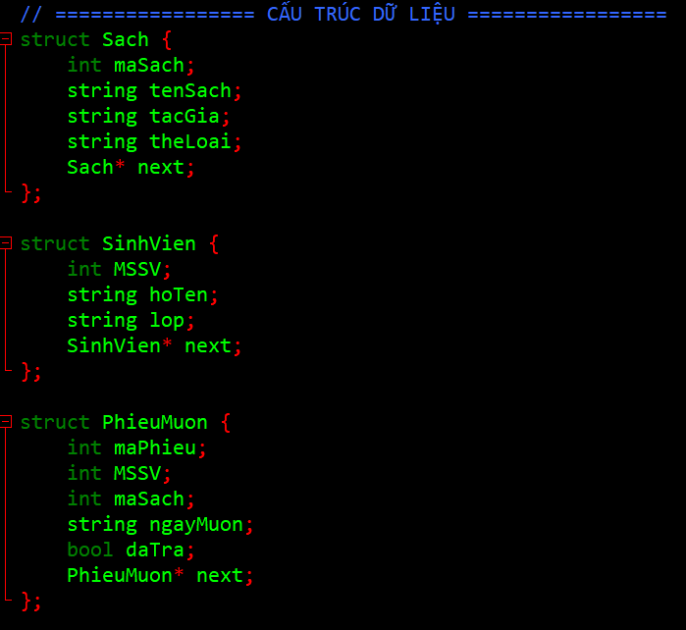
Ta có ba hàm struct dùng để quản lý thông tin thư viện:
Hàm thứ nhất là hàm Sách ( sach ) chứa các thuộc tính như mã sách ( maSach ) ,tên sách ( tenSach ),tên tác giả cuốn sách đó ( tacGia ), thể loại cuốn sách ( theLoai )
Hàm thứ hai là hàm Sinh Viên (SinhVien) — dùng để lưu trữ thông tin của từng sinh viên mượn sách trong thư viện. Mỗi sinh viên được biểu diễn bằng một node trong danh sách liên kết đơn, với các thuộc tính như mã số sinh viên (MSSV), họ tên (hoTen), lớp (lop) và con trỏ next trỏ đến sinh viên kế tiếp. Cấu trúc này cho phép chương trình thêm hoặc xóa sinh viên một cách linh hoạt, đồng thời giúp việc tìm kiếm và quản lý danh sách sinh viên trở nên thuận tiện hơn mà không cần cấp phát trước bộ nhớ cố định.
Hàm thứ ba là hàm Phiếu mượn (PhieuMuon) — được sử dụng để lưu thông tin chi tiết về quá trình mượn sách của sinh viên. Mỗi phiếu mượn chứa các thuộc tính như mã phiếu (maPhieu), mã số sinh viên (MSSV), mã sách (maSach), ngày mượn (ngayMuon) và trạng thái đã trả (daTra), cùng với con trỏ next để liên kết các phiếu mượn lại với nhau. Nhờ sử dụng danh sách liên kết đơn, chương trình có thể quản lý linh hoạt các phiếu mượn – thêm, xóa hoặc cập nhật thông tin mượn trả sách một cách hiệu quả và dễ mở rộng.
2.2.2.2 Lớp quản lý
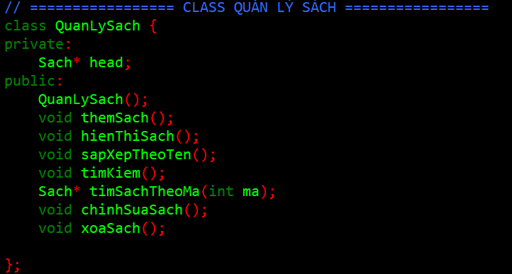
Có ba lớp quản lý

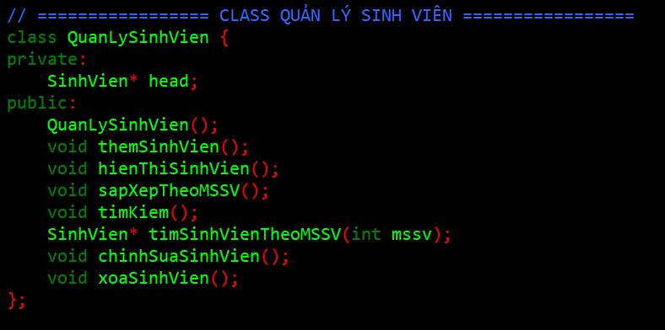
Lớp thứ nhất là lớp QuanLySach — được sử dụng để quản lý toàn bộ danh sách sách trong thư viện. Lớp này chứa con trỏ head trỏ đến phần tử đầu tiên của danh sách liên kết đơn các sách, cho phép thêm mới, hiển thị, sắp xếp, tìm kiếm, chỉnh sửa và xóa thông tin sách. Nhờ việc dùng danh sách liên kết, chương trình có thể thêm hoặc xóa sách linh hoạt mà không cần cấp phát trước kích thước cố định, đồng thời giúp việc quản lý dữ liệu sách trở nên dễ dàng, khoa học và hiệu quả hơn.

Lớp thứ hai là lớp QuanLySinhVien — có nhiệm vụ quản lý thông tin sinh viên mượn sách trong thư viện. Tương tự như lớp quản lý sách, lớp này sử dụng danh sách liên kết đơn với con trỏ head trỏ đến sinh viên đầu tiên, cho phép thêm, hiển thị, tìm kiếm, chỉnh sửa, sắp xếp và xóa sinh viên một cách linh hoạt. Nhờ đó, hệ thống có thể theo dõi thông tin sinh viên chính xác và dễ dàng cập nhật, phù hợp với các tình huống sinh viên mượn hoặc trả sách thường xuyên thay đổi.

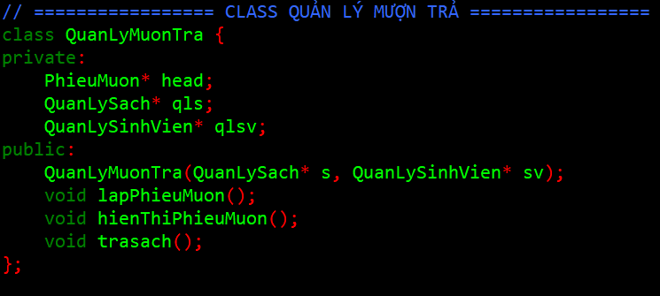
Lớp thứ ba là lớp QuanLyMuonTra — được dùng để quản lý quá trình mượn và trả sách giữa sinh viên và thư viện. Lớp này bao gồm danh sách liên kết đơn các phiếu mượn (PhieuMuon) và có liên kết đến hai lớp khác là QuanLySach và QuanLySinhVien, giúp kiểm tra thông tin sách và sinh viên khi lập phiếu. Lớp cung cấp các chức năng như lập phiếu mượn, hiển thị danh sách phiếu và xử lý việc trả sách, góp phần đảm bảo quy trình mượn – trả diễn ra chính xác, nhanh chóng và thuận tiện

2.2.3. Các chức năng chính
Phần quản lý sách trong thư viện
Hàm khởi tạo class QuanLySach();
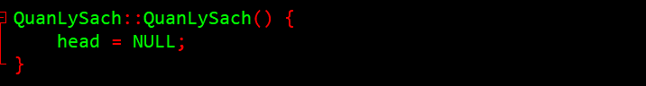
Hàm khởi tạo cho giá trị của Node đầu tiên ( head ) là rỗng ( NULL)

Hàm thêm sách vào thư viện:
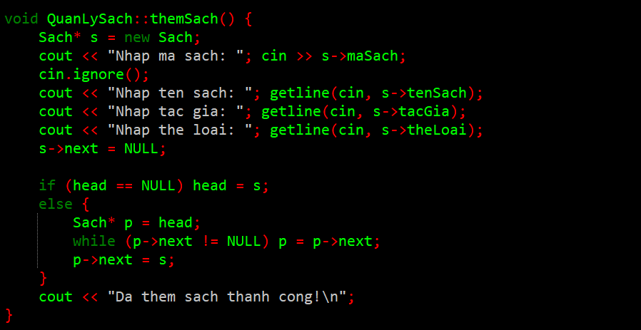
Giải thích hàm themSach() trong class QuanLySach:

Hàm QuanLySach::themsach() có chức năng thêm một cuốn sách mới vào danh sách liên kết đơn trong hệ thống quản lý sách. Đầu tiên, hàm cấp phát động một đối tượng kiểu “sach” bằng cách sử dụng toán tử “new”

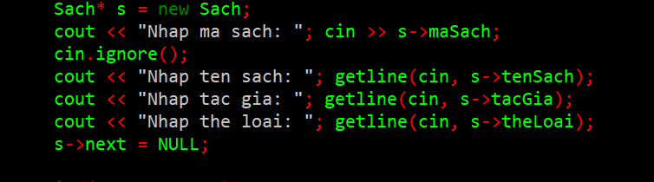
Sau đó lần lượt yêu cầu người dùng nhập các thông tin như mã sách, tên sách, tác giả và thể loại. Để đảm bảo nhập chuỗi có khoảng trắng, hàm sử dụng cho các trường tên sách, tác giả và thể loại, đồng thời gọi để loại bỏ ký tự xuống dòng sau khi nhập mã sách.

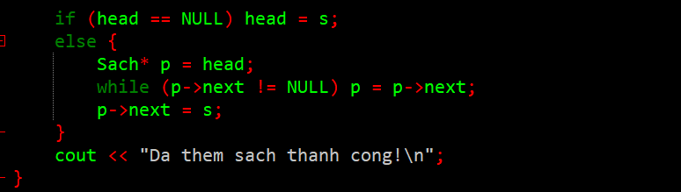
Sau khi nhập xong, con trỏ của sách mới được gán là để đánh dấu là phần tử cuối. Nếu danh sách hiện tại rỗng (), sách mới sẽ trở thành phần tử đầu tiên. Ngược lại, chương trình sẽ duyệt từ đầu danh sách đến phần tử cuối cùng và nối sách mới vào sau cùng bằng cách gán .
Cuối cùng, hàm in ra thông báo "Đã thêm sách thành công!" để xác nhận thao tác đã hoàn tất.

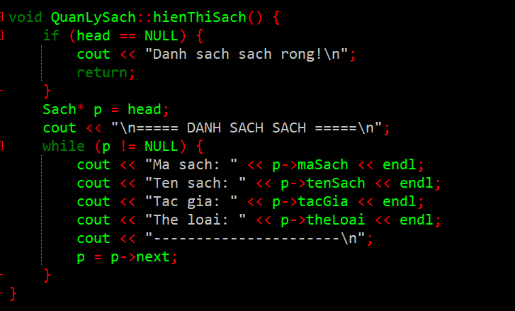
Hàm hiển thị sách ra màn hình
Hàm QuanLySach::hienThiSach() dùng để hiển thị toàn bộ danh sách sách hiện có. Nếu danh sách rỗng (head == NULL), chương trình thông báo không có sách. Nếu có sách, hàm duyệt từng phần tử trong danh sách liên kết đơn, in ra mã sách, tên sách, tác giả và thể loại, sau đó chuyển sang phần tử tiếp theo cho đến hết.
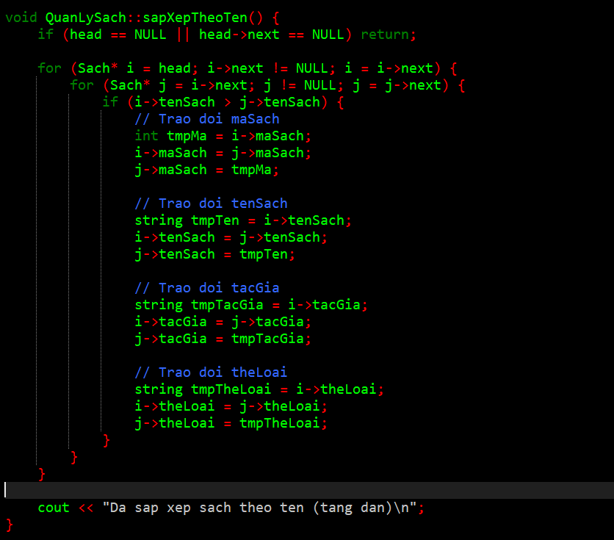
Hàm xắp xếp sách (theo tên sách)

Hàm QuanLySach::sapXepTheoTen() sử dụng thuật toán sắp xếp nổi bọt thực hiện việc sắp xếp danh sách liên kết đơn các cuốn sách theo tên sách theo thứ tự tăng dần (A → Z).
Bước 1 : Kiểm tra xem danh sách có rỗng hay không. Nếu con trỏ head == NULL, tức là danh sách hiện chưa có dữ liệu, chương trình sẽ thông báo lỗi và kết thúc hàm, tránh việc truy cập vùng nhớ không hợp lệ.

Bước 2 : Khai báo hai con trỏ tạm, thường là i và j, dùng để duyệt và so sánh các phần tử trong danh sách. Con trỏ i duyệt từng node từ đầu đến cuối danh sách, còn con trỏ j sẽ lần lượt duyệt các node đứng sau i để thực hiện so sánh.

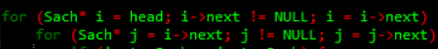

Bước 3 : Thực hiện so sánh tên sách giữa hai node i và j bằng cách dùng phép so sánh chuỗi :

Nếu tên sách của node i đứng sau tên sách của node j trong bảng chữ cái, tức là chưa đúng thứ tự, thì hai node sẽ hoán đổi thông tin cho nhau.
Bước 4: Tiến hành hoán đổi dữ liệu giữa hai node i và j. Thông thường, việc hoán đổi chỉ thực hiện trên các trường dữ liệu (như maSach, tenSach, tacGia, theLoai) chứ không thay đổi liên kết giữa các node, để tránh làm hỏng cấu trúc danh sách liên kết.
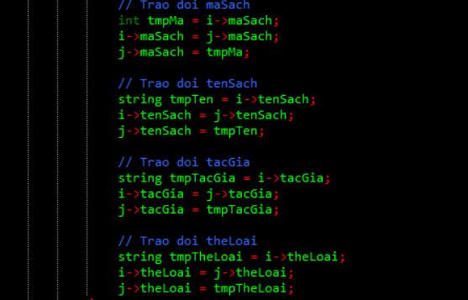
Bước 5 :Sau mỗi vòng lặp của con trỏ i, phần tử có tên sách “lớn nhất” trong phần chưa được sắp xếp sẽ “nổi lên” cuối danh sách. Quá trình lặp tiếp tục cho đến khi toàn bộ danh sách đã được sắp xếp theo đúng thứ tự bảng chữ cái từ A đến Z.
Bước 6 : Khi hoàn tất sắp xếp, chương trình có thể in ra thông báo "Da sap xep danh sach theo ten sach thanh cong!" để người dùng biết rằng thao tác đã được thực hiện thành công

Hàm tìm kiếm sách
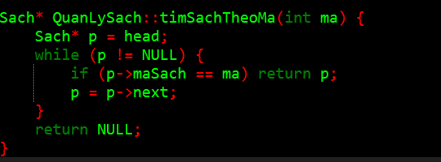
Hàm tìm kiếm sách theo mã

Khi hàm được gọi, nó nhận vào một tham số ma thuộc kiểu int, đây là mã sách cần tìm.
Đầu tiên, con trỏ p được gán bằng head, tức là trỏ tới node đầu tiên trong danh sách. Sau đó, chương trình sử dụng vòng lặp while (p != NULL) để duyệt qua toàn bộ danh sách. Ở mỗi lần lặp, câu lệnh if (p->maSach == ma) được dùng để kiểm tra xem mã sách của node hiện tại có trùng với mã cần tìm hay không. Nếu tìm thấy, hàm ngay lập tức trả về con trỏ p, tức là trả về địa chỉ của node chứa thông tin cuốn sách cần tìm.
Nếu vòng lặp kết thúc mà không tìm thấy cuốn sách nào có mã trùng khớp, điều đó có nghĩa là trong danh sách không tồn tại sách có mã ma được nhập vào. Khi đó, hàm sẽ trả về giá trị NULL, báo hiệu việc tìm kiếm không thành công.
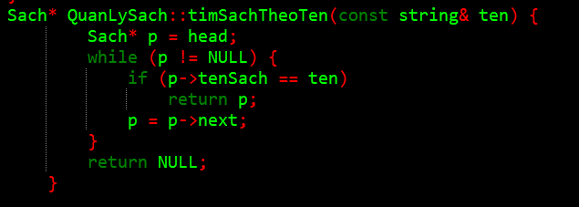
Hàm tìm kiếm sách theo tên

Hàm timSachTheoTen() có nhiệm vụ tìm kiếm một cuốn sách trong danh sách liên kết đơn dựa trên tên sách do người dùng nhập vào. Tham số truyền vào là const string& ten, nghĩa là một tham chiếu hằng đến chuỗi ký tự. Cách truyền này giúp tránh việc sao chép dữ liệu không cần thiết, đồng thời vẫn đảm bảo giá trị của biến đầu vào không bị thay đổi trong quá trình thực thi hàm.
Khi hàm được gọi, con trỏ p được khởi tạo trỏ đến node đầu tiên của danh sách (head). Sau đó, chương trình sử dụng vòng lặp while (p != NULL) để duyệt tuần tự qua từng phần tử. Trong mỗi lần lặp, lệnh if (p->tenSach == ten) được dùng để so sánh tên sách của node hiện tại với tên cần tìm. Nếu hai tên trùng khớp, hàm ngay lập tức trả về con trỏ p, tức là địa chỉ của node chứa cuốn sách được tìm thấy.
Nếu vòng lặp kết thúc mà không tìm thấy kết quả phù hợp, hàm sẽ trả về NULL, báo hiệu rằng trong danh sách không có cuốn sách nào có tên giống với tên được yêu cầu.
Hàm thao tác tìm kiếm trên màn hình
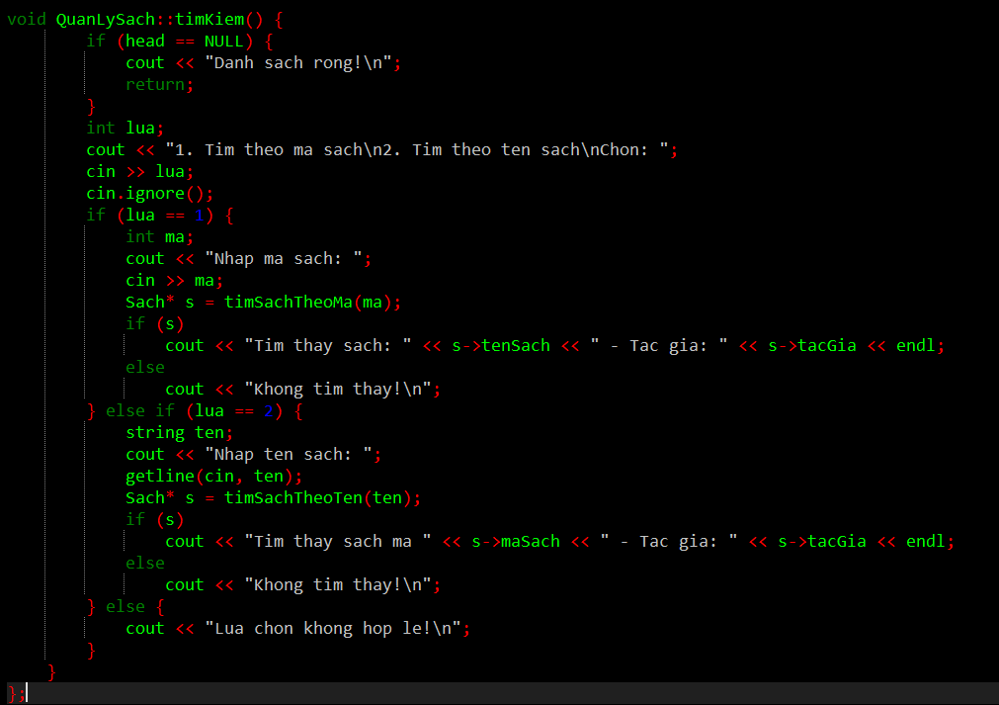
Hàm timKiem() có chức năng cho phép người dùng tìm kiếm thông tin sách trong danh sách liên kết đơn theo hai tiêu chí: mã sách hoặc tên sách. Ngay từ đầu, hàm kiểm tra nếu danh sách rỗng (head == NULL), chương trình sẽ thông báo "Danh sach rong!" và kết thúc, nhằm tránh việc truy cập vào vùng nhớ không hợp lệ.
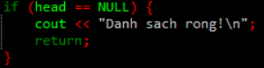
Tiếp theo, chương trình hiển thị menu để người dùng lựa chọn phương thức tìm kiếm, gồm hai tùy chọn:
- Tìm theo mã sách.
- Tìm theo tên sách.
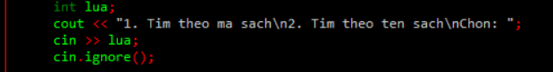
Sau khi người dùng nhập lựa chọn (lua), hàm sử dụng cấu trúc rẽ nhánh if – else if – else để xử lý từng trường hợp.
Nếu người dùng chọn tìm theo mã sách, chương trình yêu cầu nhập mã, sau đó gọi hàm timSachTheoMa(ma) để tìm kiếm. Nếu tìm thấy, thông tin của sách (mã sách và tác giả) sẽ được in ra màn hình; ngược lại, thông báo “Khong tim thay!” sẽ xuất hiện.
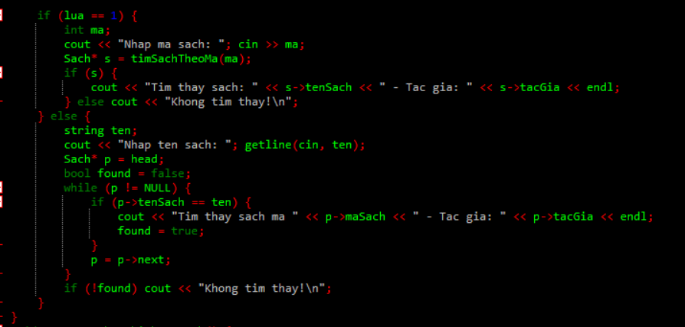
Tương tự, nếu người dùng chọn tìm theo tên sách, chương trình đọc vào tên sách từ bàn phím, rồi gọi hàm timSachTheoTen(ten) để tra cứu. Kết quả được xử lý và hiển thị tương tự như trường hợp tìm theo mã.
Trong trường hợp người dùng nhập lựa chọn không hợp lệ (khác 1 hoặc 2), hàm sẽ in ra thông báo “Lua chon khong hop le!” để cảnh báo.

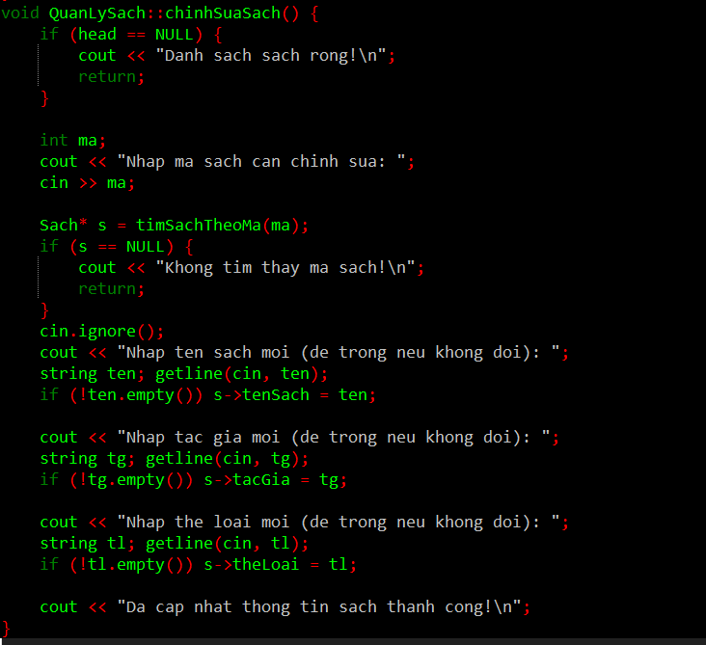
Hàm chỉnh sửa sách

Hàm QuanLySach::chinhSuaSach() dùng để chỉnh sửa thông tin của một cuốn sách trong danh sách. Đầu tiên chương trình kiểm tra xem danh sách sách có rỗng hay không bằng cách kiểm tra con trỏ head. Nếu danh sách rỗng, hàm sẽ thông báo và kết thúc.

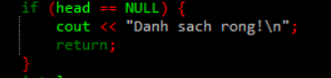

Sau đó, người dùng được yêu cầu nhập mã sách cần chỉnh sửa. Chương trình sử dụng hàm timSachTheoMa(ma) để tìm kiếm sách tương ứng trong danh sách liên kết. Nếu không tìm thấy, thông báo lỗi sẽ được in ra và hàm kết thúc.

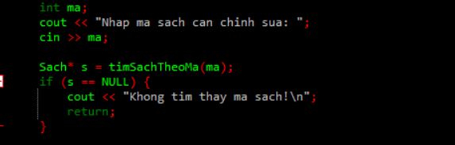

Nếu tìm thấy, chương trình cho phép người dùng nhập tên sách mới, tác giả mới và thể loại mới. Trước khi nhập chuỗi, cin.ignore() được sử dụng để loại bỏ ký tự xuống dòng còn tồn đọng trong bộ đệm. Với mỗi trường thông tin, chương trình kiểm tra: nếu người dùng nhập dữ liệu mới (không để trống), giá trị tương ứng của sách (tenSach, tacGia, theLoai) sẽ được cập nhật; còn nếu người dùng để trống, thông tin cũ sẽ được giữ nguyên.

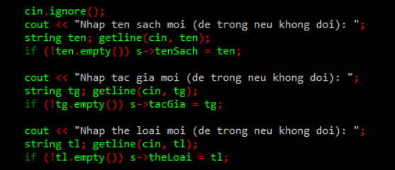

Cuối cùng, chương trình thông báo rằng việc cập nhật thông tin đã hoàn tất thành công.

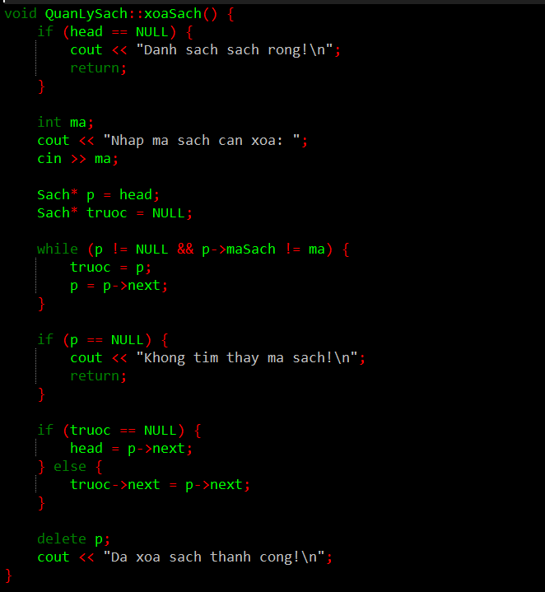
Hàm xóa sách khỏi thư viện

Hàm QuanLySach::xoaSach() có chức năng xóa một cuốn sách ra khỏi danh sách liên kết đơn dựa trên mã sách mà người dùng nhập vào. Trước tiên, chương trình kiểm tra xem danh sách có rỗng hay không bằng cách xét con trỏ head. Nếu danh sách rỗng, thông báo sẽ được in ra và hàm kết thúc. Sau đó, người dùng được yêu cầu nhập mã sách cần xóa.

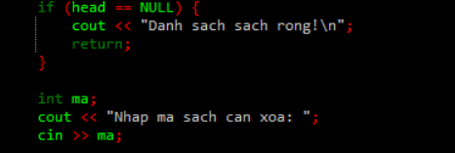

Chương trình sử dụng hai con trỏ: p để duyệt danh sách từ đầu, và truoc để lưu vị trí của nút đứng trước nút đang xét. Vòng lặp while chạy cho đến khi tìm thấy sách có mã trùng với mã người dùng nhập hoặc đến khi duyệt hết danh sách.

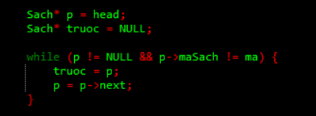

Nếu sau khi duyệt mà không tìm thấy cuốn sách nào có mã phù hợp (p == NULL), chương trình thông báo không tìm thấy và kết thúc.

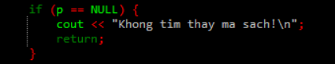
Nếu tìm thấy, chương trình kiểm tra trường hợp cuốn sách cần xóa nằm ở đầu danh sách: khi đó head sẽ được cập nhật sang phần tử kế tiếp. Nếu cuốn sách nằm ở vị trí khác, con trỏ next của nút trước (truoc) sẽ trỏ sang nút kế tiếp, bỏ qua nút cần xóa.

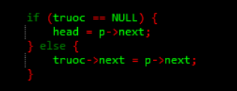

Cuối cùng, chương trình giải phóng bộ nhớ của nút chứa sách bằng delete p và thông báo việc xóa sách đã thực hiện thành công.

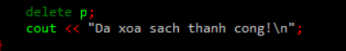

Phần quản lý sinh viên
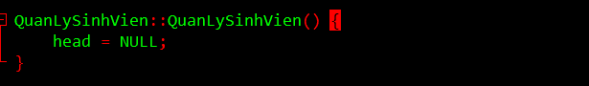
Hàm khởi tạo

Hàm khởi tạo cho QuanLySinhVien() gán giá trị đầu tiên bằng rỗng
Hàm nhập sinh viên
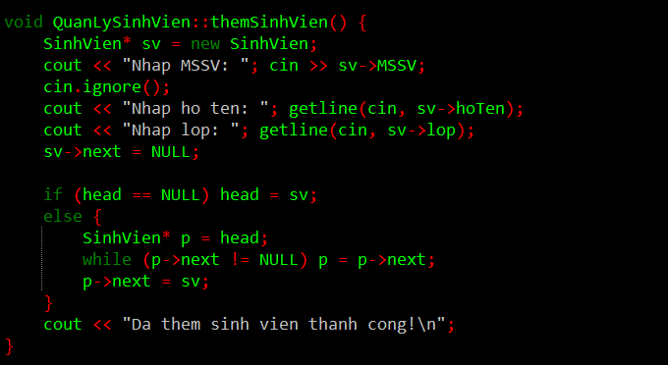

Hàm themSinhVien() có chức năng thêm một sinh viên mới vào danh sách liên kết đơn. Đầu tiên, hàm cấp phát động một đối tượng kiểu “SinhVien” bằng toán tử “new” .

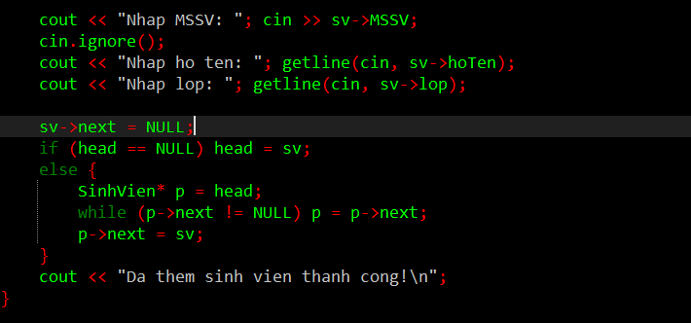
Sau đó, chương trình yêu cầu người dùng nhập mã số sinh viên (MSSV), họ tên và lớp.

Để đảm bảo nhập chuỗi có khoảng trắng, hàm sử dụng cho các trường họ tên và lớp, đồng thời gọi để loại bỏ ký tự xuống dòng sau khi nhập MSSV. Sau khi nhập xong, con trỏ của sinh viên mới được gán là để đánh dấu là phần tử cuối. Nếu danh sách hiện tại rỗng (), sinh viên mới sẽ trở thành phần tử đầu tiên. Ngược lại, chương trình sẽ duyệt từ đầu danh sách đến phần tử cuối cùng và nối sinh viên mới vào sau cùng bằng cách gán .
Cuối cùng, hàm in ra thông báo "Đã thêm sinh viên thành công!" để xác nhận thao tác đã hoàn tất.

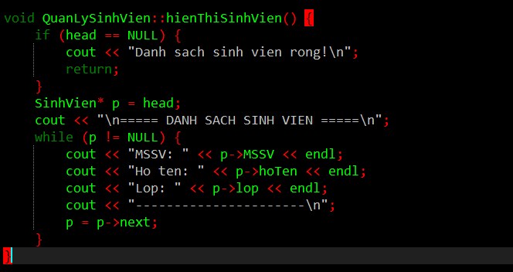
Hàm hiển thị sinh viên

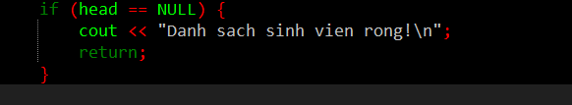
Hàm hienThiSinhVien() có nhiệm vụ hiển thị toàn bộ danh sách sinh viên hiện có trong danh sách liên kết đơn.
Đầu tiên, hàm kiểm tra nếu danh sách đang rỗng bằng cách xét con trỏ “head”. Nếu (head == null), chương trình sẽ in ra thông báo "Danh sach sinh vien rong!" và kết thúc hàm bằng lệnh “return 0”.
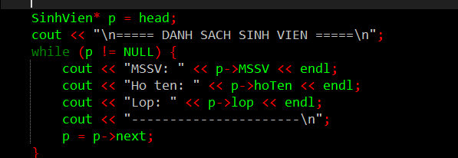
Nếu danh sách có phần tử, hàm sử dụng một con trỏ tạm “p” để duyệt từ đầu danh sách đến cuối. Trong mỗi vòng lặp, chương trình sẽ in ra thông tin của sinh viên hiện tại bao gồm mã số sinh viên (MSSV), họ tên và lớp, sau đó in một dòng phân cách để tách biệt giữa các sinh viên. Sau khi in xong, con trỏ “p” được cập nhật để trỏ đến phần tử kế tiếp bằng cách gán “p = p -> next” . Quá trình này lặp lại cho đến khi duyệt hết toàn bộ danh sách, tức là khi “p = NULL” .
Hàm này giúp người dùng dễ dàng xem toàn bộ dữ liệu sinh viên đã được thêm vào hệ thống.
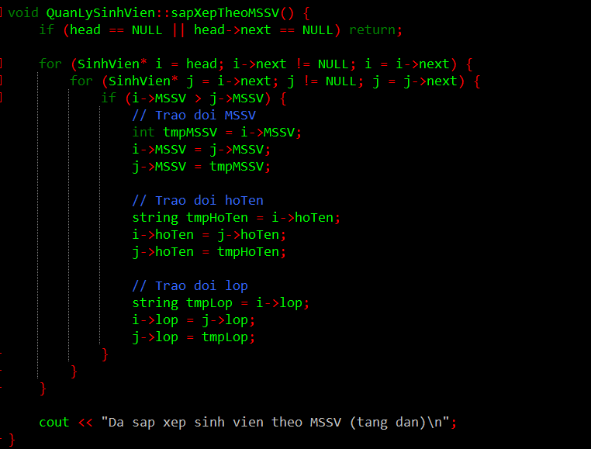
Hàm sắp xếp sinh viên (sắp xếp theo MSSV)

Hàm sapXepTheoMSSV() sử dụng thuật toán sắp xếp nổi bọt (Bubble Sort) để sắp xếp danh sách sinh viên theo mã số sinh viên (MSSV) theo thứ tự tăng dần.
Trước tiên, hàm kiểm tra nếu danh sách rỗng hoặc chỉ có một phần tử thì không cần sắp xếp và kết thúc ngay.
Nếu danh sách có nhiều phần tử, hàm sử dụng hai vòng lặp lồng nhau để duyệt qua từng cặp sinh viên trong danh sách liên kết đơn.
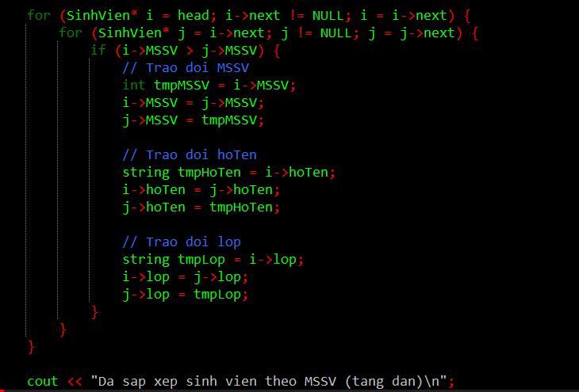
Vòng lặp ngoài duyệt từng phần tử “i” từ đầu đến gần cuối danh sách, vòng lặp trong duyệt từ phần tử kế tiếp “j” đến cuối danh sách. Với mỗi cặp “i” và “j” , nếu MSSV của “i” lớn hơn MSSV của “j”, chương trình sẽ hoán đổi toàn bộ thông tin giữa hai sinh viên đó, bao gồm MSSV, họ tên và lớp. Việc hoán đổi dữ liệu thay vì con trỏ giúp giữ nguyên cấu trúc danh sách liên kết. Sau khi hoàn tất quá trình sắp xếp, chương trình in ra thông báo "Đã sắp xếp sinh viên theo MSSV (tăng dần)" để xác nhận thao tác đã thực hiện thành công.

Hàm tìm kiếm
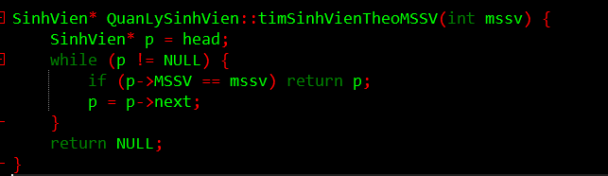
Hàm tìm theo sinh viên mã số sinh viên (MSSV)

Hàm timSinhVienTheoMSSV() dùng để tìm sinh viên theo mã số sinh viên (MSSV) trong danh sách liên kết đơn.
Đầu tiên, hàm tạo một con trỏ “p” trỏ đến phần tử đầu tiên của danh sách.
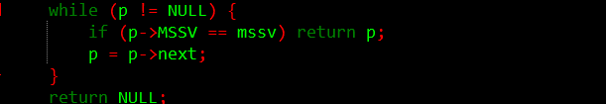
Sau đó dùng vòng lặp “while” để duyệt từng sinh viên. Nếu MSSV của sinh viên hiện tại bằng với MSSV cần tìm thì trả về con trỏ đó, tức là đã tìm thấy sinh viên. Nếu không trùng thì tiếp tục duyệt sang sinh viên kế tiếp bằng cách gán “p = p->next” . Nếu duyệt hết danh sách mà không tìm thấy sinh viên nào có MSSV trùng khớp thì hàm trả về “NULL” .

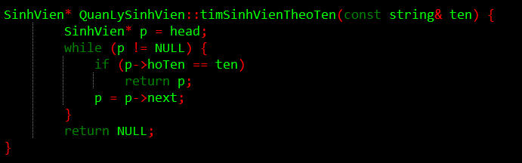
Hàm tìm kiếm sinh viên theo tên sinh viên

Hàm timSinhVienTheoTen() dùng để tìm sinh viên theo họ tên trong danh sách liên kết đơn. Hàm tạo một con trỏ trỏ đến phần tử đầu tiên của danh sách,
sau đó dùng vòng lặp để duyệt từng sinh viên. Tại mỗi bước, chương trình so sánh tên của sinh viên hiện tại với tên cần tìm. Nếu trùng khớp thì trả về con trỏ đó, tức là đã tìm thấy sinh viên. Nếu không trùng thì tiếp tục duyệt sang sinh viên kế tiếp bằng cách gán.
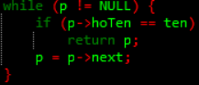
Nếu duyệt hết danh sách mà không tìm thấy sinh viên nào có tên trùng khớp thì hàm trả về ( ). Đây là cách tìm kiếm tuyến tính, dễ viết và phù hợp với danh sách nhỏ.

Hàm thao tác tìm kiếm sinh viên

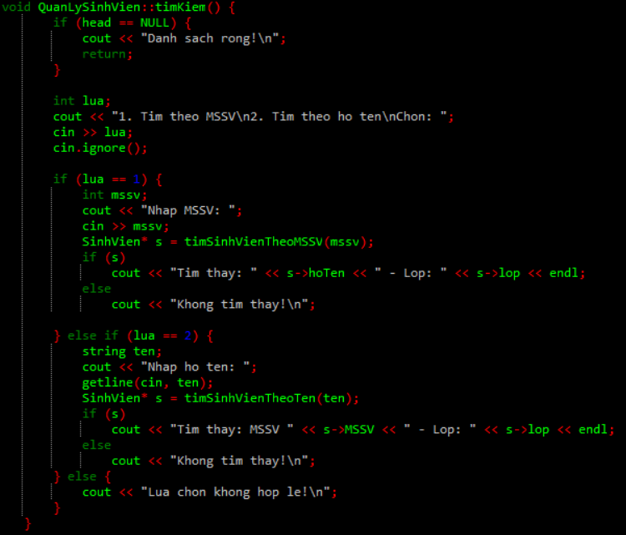
Hàm QuanLySinhVien::timKiem() được sử dụng để tìm kiếm thông tin sinh viên trong danh sách liên kết dựa trên tiêu chí mà người dùng lựa chọn. Trước tiên, chương trình kiểm tra xem danh sách sinh viên có rỗng hay không bằng cách kiểm tra con trỏ head. Nếu danh sách rỗng, chương trình sẽ thông báo và kết thúc hàm.
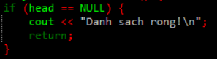
Sau đó, người dùng được yêu cầu lựa chọn phương thức tìm kiếm: tìm theo MSSV hoặc tìm theo họ tên. Biến lua lưu lựa chọn của người dùng.
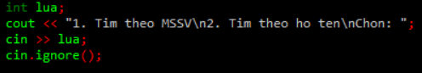
Nếu người dùng chọn tìm theo MSSV, chương trình sẽ yêu cầu nhập mã số sinh viên và gọi hàm timSinhVienTheoMSSV(mssv) để tìm kiếm trong danh sách.
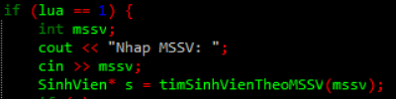
Nếu tìm thấy, thông tin sinh viên sẽ được in ra; ngược lại, thông báo không tìm thấy sẽ được hiển thị.
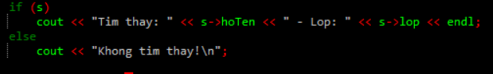
Tương tự, nếu người dùng chọn tìm theo họ tên, chương trình nhận vào chuỗi họ tên và sử dụng hàm timSinhVienTheoTen(ten) để tìm kiếm. Nếu sinh viên tồn tại, chương trình xuất thông tin MSSV và lớp tương ứng; nếu không, thông báo không tìm thấy sẽ xuất hiện. Trong trường hợp người dùng nhập lựa chọn không hợp lệ, chương trình sẽ in ra thông báo lỗi.
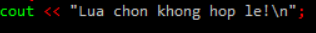
Nhờ đó, hàm hỗ trợ linh hoạt trong việc tìm kiếm thông tin sinh viên bằng hai tiêu chí khác nhau.
Hàm chỉnh sửa sinh viên
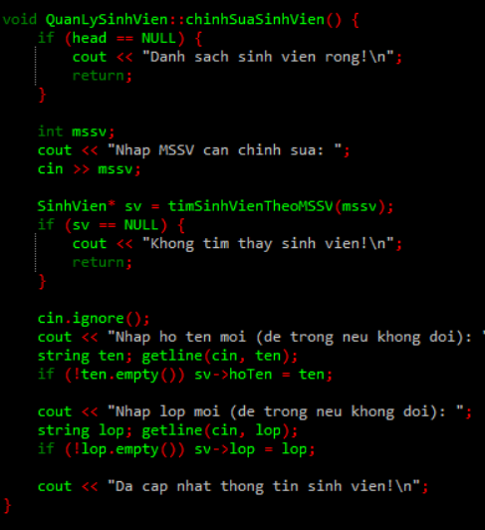
Hàm QuanLySinhVien::chinhSuaSinhVien() dùng để chỉnh sửa thông tin của một sinh viên trong danh sách liên kết. Chương trình bắt đầu bằng việc kiểm tra xem danh sách sinh viên có rỗng hay không bằng con trỏ head. Nếu danh sách rỗng, hệ thống thông báo và kết thúc hàm.
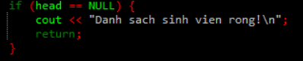
Sau đó, người dùng được yêu cầu nhập MSSV của sinh viên cần chỉnh sửa. Chương trình gọi hàm timSinhVienTheoMSSV(mssv) để tìm kiếm sinh viên tương ứng trong danh sách.
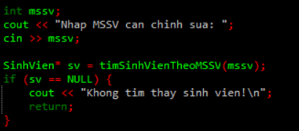
Nếu không tìm thấy sinh viên, thông báo sẽ được in ra và hàm dừng lại.
Ngược lại, khi sinh viên tồn tại, chương trình tiếp tục cho phép người dùng chỉnh sửa thông tin. Để tránh lỗi khi nhập chuỗi, cin.ignore() được sử dụng nhằm loại bỏ ký tự xuống dòng còn trong bộ đệm. Người dùng có thể nhập tên mới và lớp mới; nếu người dùng để trống (không nhập gì), thông tin cũ được giữ nguyên.
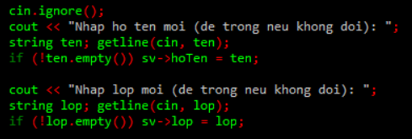
Việc kiểm tra này được thực hiện bằng cách kiểm tra chuỗi nhập vào có rỗng hay không (!ten.empty() hoặc !lop.empty()).
Cuối cùng, chương trình thông báo rằng thông tin sinh viên đã được cập nhật thành công.

Hàm xóa sinh viên
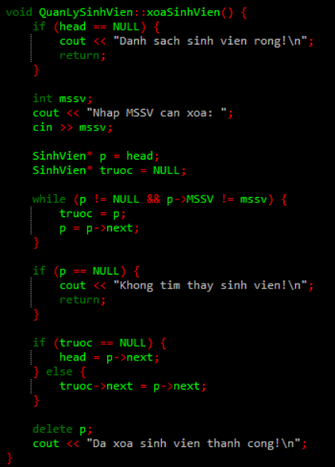
Hàm xoaSinhVien() có chức năng xóa một sinh viên khỏi danh sách liên kết đơn dựa trên mã số sinh viên (MSSV) mà người dùng nhập vào.
Trước tiên, chương trình kiểm tra xem danh sách có rỗng hay không (head == NULL). Nếu danh sách rỗng, chương trình in ra thông báo “Danh sach sinh vien rong!” và dừng lại, tránh việc thao tác trên danh sách không có phần tử.
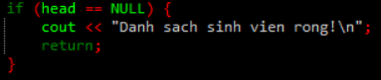
Sau đó, người dùng được yêu cầu nhập MSSV của sinh viên cần xóa.
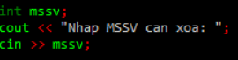
Biến p được sử dụng để duyệt danh sách từ đầu (head), trong khi con trỏ truoc được dùng để lưu lại nút đứng trước nút đang xét — điều này cần thiết để thực hiện việc liên kết lại các nút sau khi xóa.
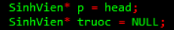
Vòng lặp while (p != NULL && p->MSSV != mssv) giúp chương trình tìm kiếm sinh viên có MSSV trùng khớp. Nếu duyệt hết danh sách mà không tìm thấy (p == NULL), chương trình in ra thông báo “Khong tim thay sinh vien!” và kết thúc hàm.
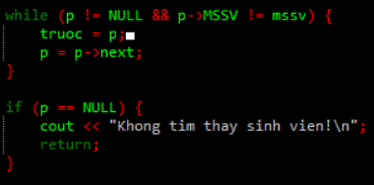
Nếu tìm thấy sinh viên cần xóa, chương trình sẽ cập nhật lại liên kết:
- Nếu sinh viên cần xóa nằm ở đầu danh sách (truoc == NULL), con trỏ head sẽ được gán sang phần tử kế tiếp (p->next).
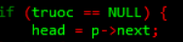
- Nếu sinh viên nằm ở giữa hoặc cuối danh sách, con trỏ next của nút trước đó (truoc->next) sẽ được nối sang phần tử sau nút cần xóa (p->next).
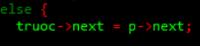
Sau khi liên kết được điều chỉnh, vùng nhớ của nút bị xóa được giải phóng bằng lệnh delete p, giúp tránh rò rỉ bộ nhớ. Cuối cùng, chương trình thông báo “Da xoa sinh vien thanh cong!” để xác nhận việc xóa đã hoàn tất.
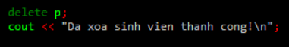
Phần quản lý phiếu mượn sách của sinh viên
Hàm khởi tạo phiếu mượn
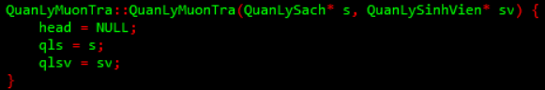 Hàm khởi tạo QuanLyMuonTra::QuanLyMuonTra(QuanLySach*s, QuanLySinhVien* sv) có nhiệm vụ khởi tạo đối tượng quản lý mượn – trả sách và liên kết với hai hệ thống quản lý khác là quản lý sách và quản lý sinh viên. Khi hàm được gọi, lệnh head = NULL; thiết lập con trỏ đầu danh sách mượn trả ở trạng thái rỗng, thể hiện rằng ban đầu chưa có giao dịch mượn hoặc trả sách nào được ghi nhận.
Tiếp theo, hai lệnh qls = s; và qlsv = sv; lần lượt gán con trỏ qls và qlsv trỏ tới các đối tượng quản lý sách (QuanLySach) và quản lý sinh viên (QuanLySinhVien) được truyền vào. Nhờ vậy, lớp QuanLyMuonTra có thể truy cập trực tiếp tới danh sách sách và danh sách sinh viên hiện có, hỗ trợ việc tra cứu, ghi nhận, và cập nhật thông tin khi sinh viên mượn hoặc trả sách.
Về cách truyền tham số, hai đối tượng QuanLySach và QuanLySinhVien được truyền theo dạng con trỏ. Cách làm này giúp tránh sao chép toàn bộ dữ liệu của các đối tượng, tiết kiệm bộ nhớ và cho phép QuanLyMuonTra làm việc trực tiếp với dữ liệu gốc của hai hệ thống còn lại.

Hàm lập phiếu mượn
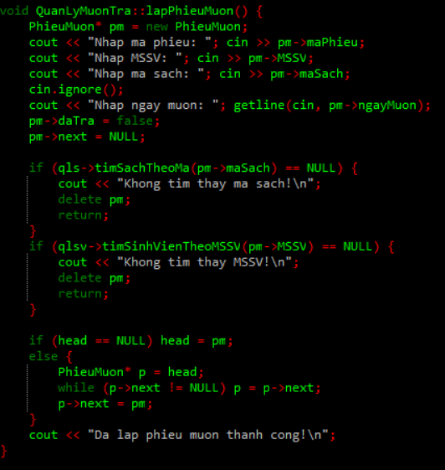

Hàm lapPhieuMuon() có chức năng tạo và thêm một phiếu mượn sách mới vào danh sách mượn – trả trong hệ thống. Mục đích của hàm là ghi nhận thông tin mỗi lần sinh viên mượn sách, đồng thời kiểm tra tính hợp lệ của dữ liệu được nhập vào.
Đầu tiên, chương trình cấp phát động một đối tượng PhieuMuon mới bằng lệnh new PhieuMuon, sau đó yêu cầu người dùng nhập các thông tin cần thiết cho phiếu mượn như: mã phiếu (maPhieu), mã số sinh viên (MSSV), mã sách (maSach) và ngày mượn (ngayMuon). Lệnh cin.ignore() được sử dụng để xóa ký tự xuống dòng còn sót lại trong bộ đệm nhập, giúp việc sử dụng getline() để nhập ngày mượn không bị lỗi.
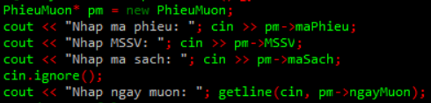
Thuộc tính pm->daTra được gán giá trị false để đánh dấu rằng cuốn sách này hiện đang được mượn và chưa được trả, đồng thời pm->next = NULL giúp khởi tạo liên kết danh sách, sẵn sàng để thêm vào cuối danh sách hiện có.
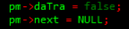
Tiếp theo, hàm thực hiện kiểm tra tính hợp lệ của dữ liệu:
- Gọi qls->timSachTheoMa(pm->maSach) để kiểm tra xem mã sách có tồn tại trong hệ thống quản lý sách hay không. Nếu không có, chương trình thông báo “Khong tim thay ma sach!” và giải phóng vùng nhớ vừa cấp phát (delete pm) để tránh rò rỉ bộ nhớ.
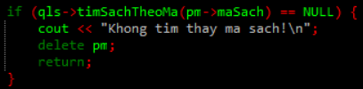
- Tương tự, qlsv->timSinhVienTheoMSSV(pm->MSSV) được gọi để xác minh mã số sinh viên. Nếu không tồn tại sinh viên tương ứng, chương trình in thông báo lỗi và hủy phiếu mượn vừa tạo.
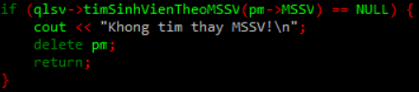
Nếu cả sách và sinh viên đều hợp lệ, chương trình sẽ thêm phiếu mượn vào danh sách liên kết đơn:
- Nếu danh sách mượn trả đang rỗng (head == NULL), phiếu mượn mới sẽ trở thành phần tử đầu tiên.
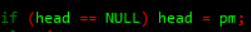
- Nếu đã có dữ liệu, chương trình duyệt tới nút cuối danh sách và nối thêm phiếu mượn mới vào đó (p->next = pm).
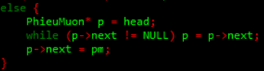
Cuối cùng, chương trình in ra thông báo “Da lap phieu muon thanh cong!” để xác nhận quá trình tạo phiếu hoàn tất.

Hàm hiển thị phiếu mượn
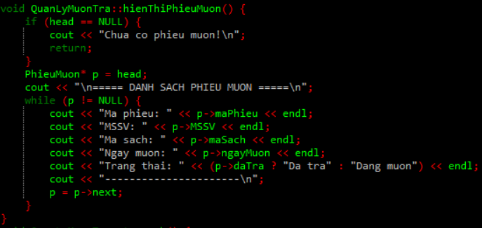
Hàm hienThiPhieuMuon() có nhiệm vụ hiển thị toàn bộ danh sách phiếu mượn sách hiện có trong hệ thống quản lý mượn – trả. Đây là chức năng giúp người dùng dễ dàng theo dõi thông tin các giao dịch mượn sách của sinh viên, bao gồm mã phiếu, mã sinh viên, mã sách, ngày mượn và trạng thái trả sách.
Đầu tiên, chương trình kiểm tra xem danh sách phiếu mượn có dữ liệu hay không thông qua điều kiện if (head == NULL). Nếu danh sách rỗng, nghĩa là chưa có bất kỳ phiếu mượn nào được lập, chương trình sẽ in ra thông báo “Chua co phieu muon!” và kết thúc hàm.

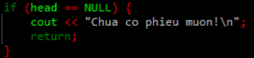
Nếu danh sách có dữ liệu, chương trình khai báo con trỏ PhieuMuon* p = head; để bắt đầu duyệt danh sách liên kết đơn từ phần tử đầu tiên. Sau đó, in ra tiêu đề “===== DANH SACH PHIEU MUON =====” nhằm giúp việc hiển thị trở nên rõ ràng và dễ quan sát hơn.
Trong vòng lặp while (p != NULL), chương trình lần lượt duyệt qua từng phiếu mượn và hiển thị đầy đủ thông tin của mỗi phiếu, bao gồm:
- Mã phiếu (p->maPhieu) – định danh duy nhất của từng phiếu mượn.
- Mã số sinh viên (MSSV) (p->MSSV) – xác định sinh viên thực hiện giao dịch.
- Mã sách (p->maSach) – cho biết cuốn sách nào được mượn.
- Ngày mượn (p->ngayMuon) – ghi nhận thời điểm mượn sách.
- Trạng thái (p->daTra ? "Da tra" : "Dang muon") – cho biết sách đã được trả hay vẫn đang được mượn.
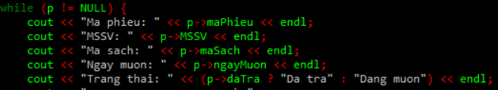
Sau khi in ra thông tin của một phiếu, chương trình thêm dòng phân cách "----------------------" để nội dung hiển thị trở nên trực quan và dễ đọc hơn, rồi di chuyển con trỏ sang phiếu kế tiếp (p = p->next).
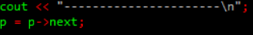
Quá trình này tiếp tục cho đến khi duyệt hết danh sách
Hàm trả sách
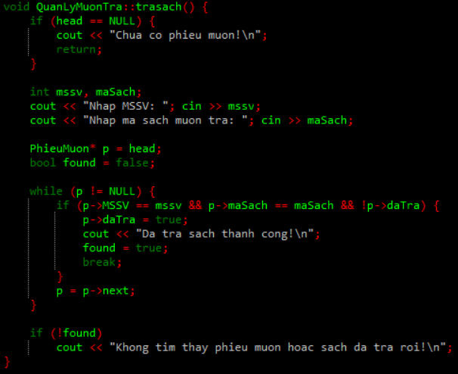
Hàm traSach() có chức năng xử lý việc trả sách của sinh viên trong hệ thống quản lý mượn – trả. Mục đích của hàm là xác định phiếu mượn tương ứng với sinh viên và cuốn sách, sau đó cập nhật trạng thái trả sách trong danh sách lưu trữ.
Trước tiên, chương trình kiểm tra xem danh sách phiếu mượn có dữ liệu hay không thông qua điều kiện if (head == NULL). Nếu danh sách rỗng, nghĩa là chưa có giao dịch mượn sách nào được lập, chương trình in ra thông báo “Chua co phieu muon!” rồi kết thúc, nhằm tránh việc tìm kiếm trong danh sách trống.
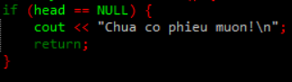
Tiếp theo, chương trình yêu cầu người dùng nhập mã số sinh viên (MSSV) và mã sách cần trả. Hai giá trị này được dùng để xác định chính xác phiếu mượn tương ứng trong danh sách.
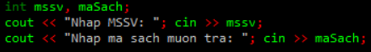
Biến con trỏ p được sử dụng để duyệt danh sách các phiếu mượn, bắt đầu từ phần tử đầu tiên (head), và biến logic found được khởi tạo bằng false để đánh dấu xem có tìm thấy phiếu hợp lệ hay không. Trong quá trình duyệt, chương trình kiểm tra từng phần tử bằng điều kiện: p->MSSV == mssv && p->maSach == maSach && !p->daTra
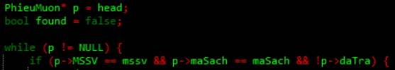
Điều kiện này đảm bảo rằng chương trình chỉ xử lý những phiếu mượn có MSSV và mã sách trùng khớp, đồng thời chưa được trả trước đó (!p->daTra).
Nếu tìm thấy phiếu thỏa mãn, thuộc tính p->daTra sẽ được gán giá trị true, thể hiện rằng cuốn sách này đã được trả lại. Chương trình sau đó in ra thông báo “Đã trả sách thành công!”, đặt found = true và thoát khỏi vòng lặp bằng lệnh break.
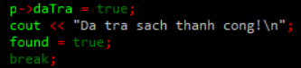
Sau khi duyệt xong, nếu biến found vẫn giữ giá trị false, chương trình in ra thông báo “Khong tim thay phieu muon hoac da tra truoc do roi!”, thông báo rằng dữ liệu nhập vào không hợp lệ hoặc cuốn sách đã được trả trước đó.
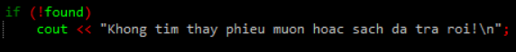

CHƯƠNG 3. GIAO DIỆN CHƯƠNG TRÌNH

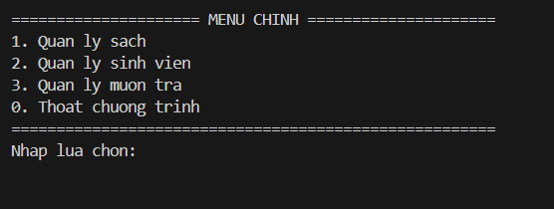
Chạy chương trình ta được

Nhập 1 để truy cập vào quản lý sách trong thư viện
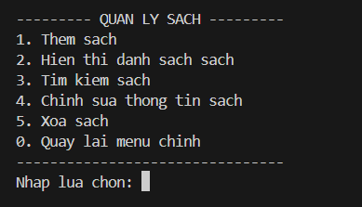

Nhập 1 để thêm sách vào thư viện
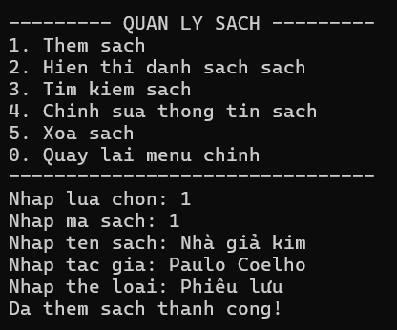

Nhập 2 để hiển thị thông tin sách trong thu viện
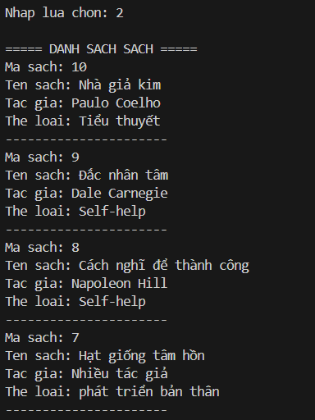

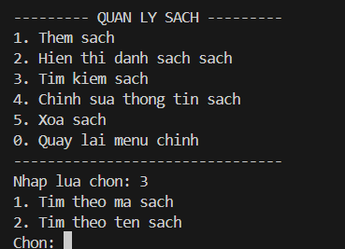
Nhập 3 để tìm kiếm sách

Sau đó nhập 1 hoặc 2 để tìm kiếm sách (ví dụ nhập 1 vào chương trình)
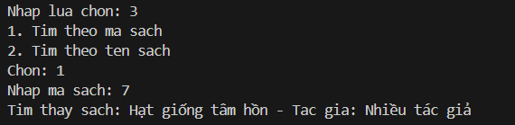

Ví dụ nhập 2 vào chương trình
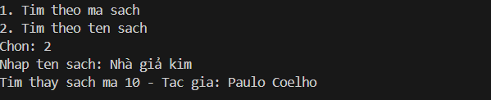

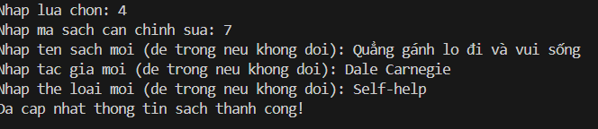
Nhập 4 để chỉnh sửa thông tin sách
Sau đó nhập 2 để in ra danh sách mới
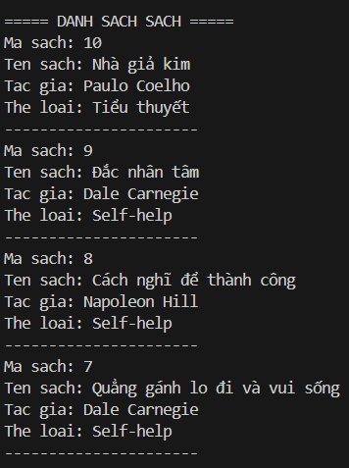
Nhâp 5 để xóa sách khỏi thư viện
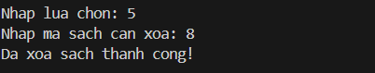

Sau đó nhập 2 in ra danh sách mới
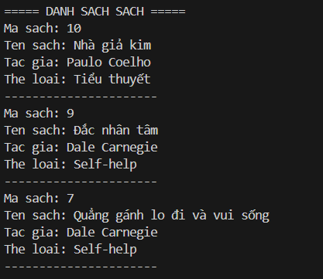

Nhập 2 để truy cập vào quản lý sinh viên trong thư viện
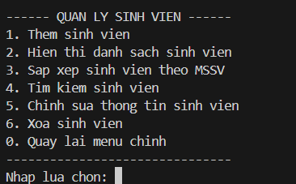
Nhập 1 để thêm sinh viên
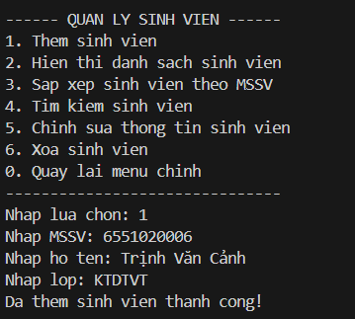
Hàm quản lý mượn trả sách trong thư viện
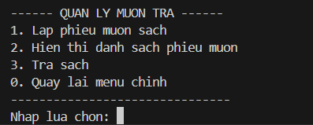
Nhập 1 để lập phiếu mượn sách
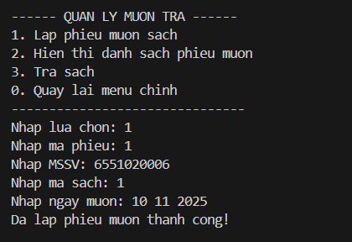

Nhâp 2 để in ra danh sách sinh viên đang mượn sách
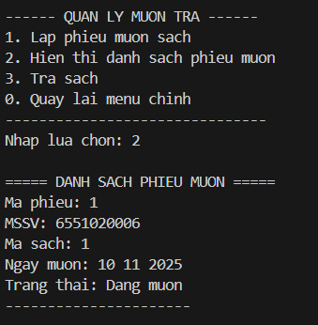

Nhập 3 để thực hiện trả sách
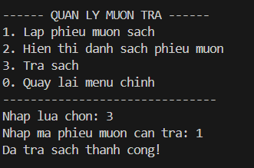

CHƯƠNG 4. KẾT LUẬN VÀ KIẾN NGHỊ

4.1 Kết quả đạt được
Nghiên cứu cấu trúc danh sách liên kết đơn đã nắm rõ các khái niệm cơ bản về danh sách liên kết đơn, bao gồm cách thức hoạt động, các thành phần của nó (nút, con trỏ) và các thao tác cơ bản như thêm, xóa, tìm kiếm.
Xây dựng ứng dụng mẫu giúp phát triển một ứng dụng quản lý thông tin thư viện sử dụng danh sách liên kết đơn. Ứng dụng cho phép người dùng:
Quản lý sách đang có trong thư viện
Quản lý những sinh viên đăng kí mượn sách
Quản lý những quyển sách đang cho mượn
Thực hiện các thử nghiệm để đánh giá hiệu suất và tính linh hoạt của ứng dụng, ghi nhận thời gian xử lý các thao tác và khả năng mở rộng.

4.2 Đánh giá hiệu quả
Ưu điểm:
- Dễ dàng thêm và xóa mà không cần điều chỉnh các phần tử khác trong danh sách. Tiết kiệm bộ nhớ trong một số trường hợp do không cần cấp phát lại bộ nhớ cho toàn bộ danh sách khi thay đổi kích thước.
  - Linh hoạt, có thể mở rộng hoặc thu nhỏ kích thước dễ dàng.
Nhược điểm:
Không hỗ trợ truy cập ngẫu nhiên; muốn truy cập một phần tử bất kỳ, phải duyệt từ đầu danh sách. Chiếm thêm bộ nhớ cho con trỏ, nhất là khi danh sách có nhiều phần tử. Các thao tác tìm kiếm có độ phức tạp O(n), không nhanh như mảng với truy cập ngẫu nhiên O(1).

4.3 Kiến nghị
Mở rộng thêm chức năng tìm kiếm nâng cao: Cân nhắc triển khai các thuật toán tìm kiếm hiệu quả hơn để giảm thời gian tìm kiếm.
Tích hợp tính năng đồng bộ hóa, phát triển khả năng lưu trữ thông tin trên đám mây để người dùng có thể truy cập từ nhiều thiết bị.
Bảo mật thông tin, đề xuất sử dụng mã hóa cho thông tin nhạy cảm như số điện thoại và email để bảo vệ dữ liệu cá nhân của người dùng.
Phát triển giao diện thân thiện với người dùng, xây dựng đồ họa dễ sử dụng để người dùng có thể thao tác một cách trực quan hơn.

TÀI LIỆU THAM KHẢO
- Cormen, T. H., Leiserson, C. E., Rivest, R. L., & Stein, C. (2009). Introduction to Algorithms. MIT Press.
- Goodrich, M. T., & Tamassia, R. (2014). Data Structures and Algorithms in C++. Wiley.
- Sedgewick, R., & Wayne, K. (2011). Algorithms. Addison-Wesley.
- GeeksforGeeks. (2021). Singly Linked List | Set 1 (Introduction). Retrieved from GeeksforGeeks

